Cách nấu chè chuối cốt dừa cực kỳ thơm ngon
Cách nấu chè chuối không hề khó như bạn ngĩ, chỉ cần bỏ chút thời gian là bạn đã có món chè chuối thật ngon để cùng thưởng thức với cả gia đình trong mùa hè nóng nực này rồi. Cùng tham khảo khảo cách làm chè chuối cốt dừa ngon trong bài viết sau đây nhé.
Với cách nấu chè chuối này bạn nên chọn những quả chuối vừa chín tới, thêm chút nước cốt dừa, lạc rang và hạt trân châu nữa là có món chè chuối ngon tuyệt giải nhiệt cho mùa hè rồi.
Nguyên liệu làm chè chuối
+ Nửa nải chuối tây chín
+ 1/2 thìa nhỏ muối
+ 400 ml nước cốt dừa đóng hộp
+ 1/4 bát con đường cát trắng
+ 2 thìa súp hạt trân châu nhỏ (bột báng)
+ Một ít dừa bào sợi (tùy ý thích của bạn)
+ Lạc rang chín.
Cách làm chè chuối cốt dừa ngon
Bước 1:
- Chuối dùng để nấu chè nên chọn quả chuối vừa chín tới. Không nên dùng chuối chưa chín vì khi nấu chè chuối sẽ bị chát.
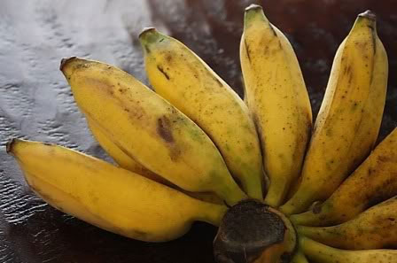
Bước 2:
- Lột vỏ, tước bỏ các sợi gân, thái chuối thành các khoanh tròn. Ướp vào bát chuối chút muối và đường trong vòng 15 - 20 phút.
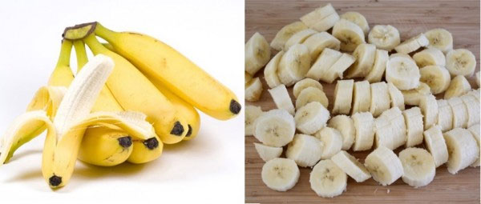
Bước 3:
- Lạc rang vàng, giã thô.
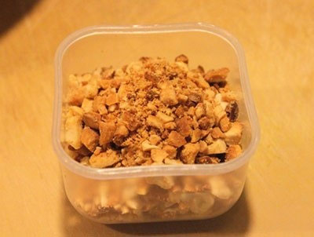
Bước 4:
- Trân châu đãi qua nhiều lần nước cho thật sạch, ngâm vào âu nước lạnh khoảng 15 phút đến khi trân châu nở, đổ ra rổ cho ráo nước.
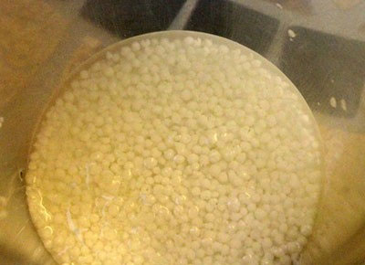
Bước 5:
- Đổ lon nước cốt dừa ra nồi. Nếu không dùng nước cốt dừa đóng hộp bạn có thể mua dừa về bào vụn, sau đó vắt lấy nước cốt dừa.
Bước 6:
- Từ từ cho chuối vào đun cùng, để lửa nhỏ, đến khi chuối chín mềm.
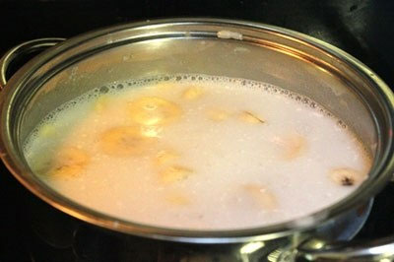
Bước 7:
- Cho thêm trâu châu vào đun cùng, dùng muôi đảo nhẹ tay để chuối không bị nát, đun đến khi hạt trân châu nổi màu trắng trong. Bạn nêm nếm lại tùy theo khẩu vị, tắt bếp, múc ra bát, bên trên rắc một ít lạc và dừa bào sợi, dùng nóng hay lạnh tùy thích.
